**CREACIÒN, ACTUALIZACIÒN Y CONSULTA DE UNA BASE DE DATOS CON MYSQL**

**JULIANA ISABEL RUIZ**

**CODIGO 31793228**

**ADALENIZ ANDREA SANCHEZ**

**CODIGO 1128418584**

**RODRIGO BURITICA P.**

**CODIGO 94472151**

**GRUPO COLABORATIVO 301125_7**

**TUTOR**

**HERNANDO ARBEY ROBLES**

**UNIVERSIDAD NACIONAL ABIERTA Y A DISTANCIA - UNAD**

**ESCUELA DE CIENCIAS BÁSICAS, TECNOLOGÍA E INGENIERÍA**

**CEAD PALMIRA**

**JUNIO 2016**

**INTRODUCCION**

En el presente documento se encuentran las evidencias del desarrollo grupal concerniente a lo exigido para la Fase 2 del Momento Intermedio del curso de base de Datos Avanzada. De acuerdo con los aportes individuales de cada uno de los integrantes del grupo colaborativo, se podrán encontrar las respuestas a las preguntas orientadoras, las sentencias SQL con sus respectivos resultados, de acuerdo a los requerimientos de información del problema y finalmente un Manual de creación, actualización y consulta de bases de Datos con MySQL.

**OBJETIVOS**

* Identificar los diferentes comandos  brindados por el motor mysql y su utilidad, implementando cada uno de ellos en el desarrollo de cada etapa de la practica 2
* Conocer qué y cómo podemos usar los camandos DDL y DML

**RESPUESTAS A PREGUNTAS ORIENTADORAS**

**PREGUNTA 1: QUÉ ES SQL Y CUÁLES SON SUS PRINICIPALES COMPONENTES**

SQL son las siglas en inglés (Structured Query Language), lo cual traducido al español es “Lenguaje de consultas estructurado”. Es un lenguaje declarativo, es decir, se escribe lo que se requiere hacer y él lo ejecuta. El SQL es un lenguaje estándar ANSI (American National Standards Institute) / ISO (International Standards Organization), declarativo e interactivo con el fin de obtener, manipular y controlar información desde una base de datos.

El SQL se compone principalmente de sentencias de Definición (aquellas con las que se crea, elimina o se modifica la estructura de una base de datos), sentencias de Manipulación (con las que se ingresan, modifican, consultan o eliminan datos, etc.) y sentencias de Control (aquellas con las que se controlan permisos, concurrencias, etc.)

**PREGUNTA 2: QUÉ ES UNA LLAVE FORÁNEA Y CUÁL ES SU UTILIDAD**

Una llave foránea es una columna o varias columnas de una tabla, las cuales nos sirven para indicar cuál es la llave primaria de la tabla de referencia (origen). Estas columnas solo pueden tener valores existentes en la clave primaria de la tabla de origen.

La utilidad de una llave foránea es establecer una conexión con la clave primaria que se referencia, ya que mediante esta relación se valida que el valor de la columna exista en la llave primaria (tabla de referencia), para ello la columna de la llave foránea y la columna de la llave primaria deben tener el mismo tipo de dato, el mismo tamaño, sin embargo, ambas columnas pueden nombrarse de diferente forma.

**PREGUNTA 3: QUÉ PUEDE PASAR SI NO SE DEFINE ADECUADAMENTE LA INTEGRIDAD REFERENCIAL**

La integridad referencial permite controlar que los datos que recibe una llave foránea efectivamente sean datos existentes en la llave primaria de la tabla de la cual es dependiente. De no definirse la integridad referencial, la relación puede permitir datos erróneos. Cuando en la base de datos se define inadecuadamente la integridad referencial se da paso al almacenamiento de datos basura o erróneos, se pierde la seguridad de que el dato que se está insertando exista efectivamente para esa relación.

**PREGUNTA 4: QUÉ ES UNA LLAVE CANDIDATA Y DÉ UN EJEMPLO**

Una llave candidata son todas aquellas llaves o claves que por sus características podrían llegar a ser la llave primaria, para ello los valores que pueda tomar cada una de las columnas debe ser único.

En una tabla puede haber varias claves candidatas, esta agrupa atributos e identifica posibles Tuplas de forma unívoca y sin ambigüedades.

Un ejemplo puede ser una tabla con datos de automóviles, en los cuales el automóvil puede ser identificado de manera precisa por su número de placa o por su número de motor.



**PREGUNTA 5: CUÁLES SON LAS OPERACIONES QUE SE HACEN CON EL DDL**

Los comandos o sentencias que se hace con DDL son:

* **CREATE**: para crear objetos en la base de datos.
* **ALTER**: modifica la estructura de la base de datos.
* **DROP**: borra objetos de la base de datos.
* **TRUNCATE**: elimina todos los registros de la tabla, incluyendo todos los espacios asignados a los registros.

**PREGUNTA 6: QUÉ OPERACIONES SE REALIZAN CON EL DML**

* **BULK INSERT:** Importa un archivo de datos en una tabla o vista
* **DELETE:** elimina una o varias filas de una tabla o vista
* **INSERT:** Inserta uno o varias filas en una tabla o vista
* **MERGE:** inserta, actualiza o elimina filas en una tabla de destino según los resultados de una combinación con una tabla de origen.
* **READTEXT:** lee los valores text, ntext, image de una columna tipo text, ntext, imagen. Inicia en una posición especificada y lee un numero de bytes especifico.
* **SELECT:** Recupera filas de datos y habilita la selección de una o varias filas o columnas de una o varias tablas.
* **UPDATE:** Actualiza los datos de una o varias filas.
* **UPDATETEXT:** actualiza un campo text, ntext o image ya existente.
* **WRITETEXT:** Permite la actualización interactiva de registro mínimo de una columna text, ntext o image. Sobre escribe completamente los datos existentes en la columna afectada.

**SENTENCIAS SQL Y RESULTADOR PARA LOS REQUERIMIENTOS DE INFORMACIÓN DEL PROBLEMA DE ESTUDIO**

**Problema de estudio**

El Aeropuerto de Ciudad Gótica, requiere un nuevo sistema de información para agilizar las operaciones; para ello requiere una base de datos con la información que debe manejar; esta es datos de aeronaves, que pueden ser de 3 tipos (Trasatlánticos, Locales y privados), de estas aeronaves, se maneja un registro de mantenimientos que pueden ser preventivos previamente programados y correctivos cuando los requieren, también se manejan datos de Aeropuertos de destino, datos de pilotos, auxiliares de vuelo y personal administrativo, tanto pilotos como auxiliares, pueden cambiar de avión, durante uno o varios itinerarios; el sistema debe permitir crear itinerarios de vuelos que incluyan Aeronave, Hora de salida, hora de llegada, aeropuerto destino y personal de abordo, esto es piloto, copiloto y auxiliares.

Entre la información que el sistema debe arroja esta:

1. Lista general de Aeronaves.

2. Lista de pilotos.

3. Lista de auxiliares.

4. Lista de personal administrativo.

5. Lista de pilotos, por tipo de aeronave que pueden manejar

6. Lista de auxiliares según su antigüedad en la empresa

7. Reporte de la información de un funcionario a partir de su cédula

8. Reporte de un funcionario, según el apellido o el nombre cuando no se conoce la cédula

9. Relación de pilotos y/o auxiliares y aeronaves en las que trabaja.

10. Lista de pilotos que manejan un determinado avión.

11. Lista de aviones que maneja un piloto

12. Lista de aeropuertos a los que llegan la aeronaves.

13. Relación de itinerarios que se tienen en un rango de fechas.

14. Relación de pilotos que participan en los itinerarios de un rango de fechas.

15. Relación de itinerarios en los que participa un piloto.

16. Relación de pilotos y auxiliares vinculados a un itinerario.

17. lista de vuelos por fecha.

18. Lista de pilotos y auxiliares por fecha.

19. Lista de pilotos y auxiliares que han faltado en un rango de fechas.

20. Lista de aeronaves ordenadas por fecha de entrada en operación.

21. Lista de personal administrativo, ordenado por cargo y antigüedad.

22. Relación de mantenimientos programados en un rango de fechas.

23. Relación de mantenimientos preventivos de una determinada aeronave.

24. Relación de mantenimientos correctivos en un rango de fechas.

25. Relación de mantenimientos correctivos a una aeronave, en un rango de fechas.

**CREACIÓN DE LA BASE DE DATOS DEL AEROPUERTO**

Abrimos la herramienta Mysql Workbench



Le damos clic en el + que aparece en la parte derecha allí abre un nuevo schema que nos generara la Base de Datos, le damos un nombre.



**SENTENCIAS DE CREACIÓN DE LA BASE DE DATOS**

**Para el presente documento, tomaremos la base de datos de la compañera Juliana Ruíz, creada con el nombre JRuiz**

CREATE DATABASE JRuiz;

Creada ya la Base de datos, iniciamos con la creación de las tablas de forma Gráfica, damos clic en Add Diagram:



Aquí arrastramos hasta el área del diagrama, le damos el nombre a cada tabla, sus respectivos atributos, llaves primarias y foráneas.



* **TABLA AERONAVES**



**Sentencias**

-- -----------------------------------------------------

-- Table `JRuiz`.`aeronaves`

-- -----------------------------------------------------

CREATE TABLE IF NOT EXISTS `JRuiz`.`aeronaves` ( `cod_aeronaves` INT NOT NULL AUTO_INCREMENT COMMENT '', `descripcion` VARCHAR(45) NOT NULL COMMENT '', `id_marca` INT NOT NULL COMMENT '', `piloto` INT NOT NULL COMMENT '', `copiloto` INT NOT NULL COMMENT '', `auxiliar` INT NOT NULL COMMENT '', `cod_mantenimiento` INT NOT NULL COMMENT '', PRIMARY KEY (`cod_aeronaves`) COMMENT '',

CONSTRAINT `mantenimiento`

FOREIGN KEY (`cod_mantenimiento`)

REFERENCES `JRuiz`.`mantenimiento` (`cod_mantenimiento`)

ON DELETE NO ACTION

ON UPDATE NO ACTION, CONSTRAINT `marca`

FOREIGN KEY (`id_marca`)

REFERENCES `JRuiz`.`marca` (`id_marca`)

ON DELETE NO ACTION

ON UPDATE NO ACTION, CONSTRAINT `piloto`

FOREIGN KEY (`piloto`)

REFERENCES `JRuiz`.`funcionarios` (`id_funcionarios`)

ON DELETE NO ACTION

ON UPDATE NO ACTION, CONSTRAINT `copiloto`

FOREIGN KEY (`copiloto`)

REFERENCES `JRuiz`.`funcionarios` (`id_funcionarios`)

ON DELETE NO ACTION

ON UPDATE NO ACTION, CONSTRAINT `auxiliar`

FOREIGN KEY (`auxiliar`)

REFERENCES `JRuiz`.`funcionarios` (`id_funcionarios`)

ON DELETE NO ACTION

ON UPDATE NO ACTION)

ENGINE = InnoDB;

CREATE INDEX `mantenimiento_idx` ON `JRuiz`.`aeronaves` (`cod_mantenimiento` ASC) COMMENT '';

CREATE INDEX `marca_idx` ON `JRuiz`.`aeronaves` (`id_marca` ASC) COMMENT '';

CREATE INDEX `piloto_idx` ON `JRuiz`.`aeronaves` (`piloto` ASC) COMMENT '';

CREATE INDEX `copiloto_idx` ON `JRuiz`.`aeronaves` (`copiloto` ASC) COMMENT '';

CREATE INDEX `auxiliar_idx` ON `JRuiz`.`aeronaves` (`auxiliar` ASC) COMMENT '';

* **TABLA AEROPUERTOS**



**Sentencias**

-- -----------------------------------------------------

-- Table `JRuiz`.`aeropuertos`

-- -----------------------------------------------------

CREATE TABLE IF NOT EXISTS `JRuiz`.`aeropuertos` ( `cod_aeropuertos` INT NOT NULL AUTO_INCREMENT COMMENT '', `descripcion` VARCHAR(100) NOT NULL COMMENT '', PRIMARY KEY (`cod_aeropuertos`) COMMENT '')

ENGINE = InnoDB;

* **TABLA CARGO**



**Sentencias**

-- -----------------------------------------------------

-- Table `JRuiz`.`cargo`

-- -----------------------------------------------------

CREATE TABLE IF NOT EXISTS `JRuiz`.`cargo` ( `id_cargo` INT NOT NULL AUTO_INCREMENT COMMENT '', `descripcion` VARCHAR(50) NOT NULL COMMENT '', PRIMARY KEY (`id_cargo`) COMMENT '')

ENGINE = InnoDB;

* **TABLA CIUDAD**



**Sentencias**

-- -----------------------------------------------------

-- Table `JRuiz`.`ciudad`

-- -----------------------------------------------------

CREATE TABLE IF NOT EXISTS `JRuiz`.`ciudad` ( `id_ciudad` INT NOT NULL AUTO_INCREMENT COMMENT '', `ciudad` VARCHAR(45) NOT NULL COMMENT '', `id_departamento` INT NOT NULL COMMENT '', `cod_aeropuertos` INT NULL COMMENT '', PRIMARY KEY (`id_ciudad`) COMMENT '', CONSTRAINT `id_departamento`

FOREIGN KEY (`id_departamento`)

REFERENCES `JRuiz`.`departamento` (`id_departamento`)

ON DELETE NO ACTION

ON UPDATE NO ACTION, CONSTRAINT `cod_aeropuertos`

FOREIGN KEY (`cod_aeropuertos`)

REFERENCES `JRuiz`.`aeropuertos` (`cod_aeropuertos`)

ON DELETE NO ACTION

ON UPDATE NO ACTION)

ENGINE = InnoDB;

CREATE INDEX `id_departamento_idx` ON `JRuiz`.`ciudad` (`id_departamento` ASC) COMMENT '';

CREATE INDEX `cod_aeropuertos_idx` ON `JRuiz`.`ciudad` (`cod_aeropuertos` ASC) COMMENT '';

* **TABLA DEPARTAMENTO**



**Sentencias**

-- -----------------------------------------------------

-- Table `JRuiz`.`departamento`

-- -----------------------------------------------------

CREATE TABLE IF NOT EXISTS `JRuiz`.`departamento` ( `id_departamento` INT NOT NULL AUTO_INCREMENT COMMENT '', `departamento` VARCHAR(45) NOT NULL COMMENT '', `id_nacionalidad` INT NOT NULL COMMENT '', PRIMARY KEY (`id_departamento`) COMMENT '', CONSTRAINT `id_nacionalidad`

FOREIGN KEY (`id_nacionalidad`)

REFERENCES `JRuiz`.`nacionalidad` (`id_nacionalidad`)

ON DELETE NO ACTION

ON UPDATE NO ACTION)

ENGINE = InnoDB;

CREATE INDEX `id_nacionalidad_idx` ON `JRuiz`.`departamento` (`id_nacionalidad` ASC) COMMENT '';

* **TABLA ESTADO_VUELO**



**Sentencias**

-- -----------------------------------------------------

-- Table `JRuiz`.`estado_vuelo`

-- -----------------------------------------------------

CREATE TABLE IF NOT EXISTS `JRuiz`.`estado_vuelo` ( `cod_estado_vuelo` INT NOT NULL AUTO_INCREMENT COMMENT '', `descripcion` VARCHAR(45) NOT NULL COMMENT '', PRIMARY KEY (`cod_estado_vuelo`) COMMENT '')

ENGINE = InnoDB;

* **TABLA FUNCIONARIOS**



**Sentencias**

-- -----------------------------------------------------

-- Table `JRuiz`.`funcionarios`

-- -----------------------------------------------------

CREATE TABLE IF NOT EXISTS `JRuiz`.`funcionarios` ( `id_funcionarios` INT NOT NULL AUTO_INCREMENT COMMENT '', `id_personas` INT NOT NULL COMMENT '', `id_cargo` INT NOT NULL COMMENT '', PRIMARY KEY (`id_funcionarios`) COMMENT '', CONSTRAINT `id_cargo`

FOREIGN KEY (`id_cargo`)

REFERENCES `JRuiz`.`cargo` (`id_cargo`)

ON DELETE NO ACTION

ON UPDATE NO ACTION, CONSTRAINT `d_personas`

FOREIGN KEY (`id_personas`)

REFERENCES `JRuiz`.`personas` (`id_personas`)

ON DELETE NO ACTION

ON UPDATE NO ACTION)

ENGINE = InnoDB;

CREATE INDEX `id_cargo_idx` ON `JRuiz`.`funcionarios` (`id_cargo` ASC) COMMENT '';

CREATE INDEX `d_personas_idx` ON `JRuiz`.`funcionarios` (`id_personas` ASC) COMMENT '';

* **TABLA GENERO**



**Sentencias**

-- -----------------------------------------------------

-- Table `JRuiz`.`genero`

-- -----------------------------------------------------

CREATE TABLE IF NOT EXISTS `JRuiz`.`genero` ( `id_genero` CHAR(1) NOT NULL COMMENT '', `descripcion` VARCHAR(9) NOT NULL COMMENT '', PRIMARY KEY (`id_genero`) COMMENT '')

ENGINE = InnoDB;

* **TABLA INTINERARIOS**



**Sentencias**

-- -----------------------------------------------------

-- Table `JRuiz`.`itinerarios`

-- -----------------------------------------------------

CREATE TABLE IF NOT EXISTS `JRuiz`.`itinerarios` ( `cod_itinerarios` INT NOT NULL AUTO_INCREMENT COMMENT '', `destino` INT NOT NULL COMMENT '', `tarifa` DECIMAL(8) NOT NULL COMMENT '', PRIMARY KEY (`cod_itinerarios`) COMMENT '', CONSTRAINT `ciudad`

FOREIGN KEY (`destino`)

REFERENCES `JRuiz`.`ciudad` (`id_ciudad`)

ON DELETE NO ACTION

ON UPDATE NO ACTION)

ENGINE = InnoDB;

CREATE INDEX `ciudad_idx` ON `JRuiz`.`itinerarios` (`destino` ASC) COMMENT '';

* **TABLA MANTENIMIENTO**



**Sentencias**

-- -----------------------------------------------------

-- Table `JRuiz`.`mantenimiento`

-- -----------------------------------------------------

CREATE TABLE IF NOT EXISTS `JRuiz`.`mantenimiento` ( `cod_mantenimiento` INT NOT NULL AUTO_INCREMENT COMMENT '', `descripcion` VARCHAR(45) NOT NULL COMMENT '', `fecha_mantenimiento` DATETIME NOT NULL COMMENT '', PRIMARY KEY (`cod_mantenimiento`) COMMENT '')

ENGINE = InnoDB;

* **TABLA MARCA**



**Sentencias**

-- -----------------------------------------------------

-- Table `JRuiz`.`marca`

-- -----------------------------------------------------

CREATE TABLE IF NOT EXISTS `JRuiz`.`marca` ( `id_marca` INT NOT NULL AUTO_INCREMENT COMMENT '', `nom_marca` VARCHAR(45) NOT NULL COMMENT '', PRIMARY KEY (`id_marca`) COMMENT '')

ENGINE = InnoDB;

* **TABLA NACIONALIDAD**



**Sentencias**

-- -----------------------------------------------------

-- Table `JRuiz`.`nacionalidad`

-- -----------------------------------------------------

CREATE TABLE IF NOT EXISTS `JRuiz`.`nacionalidad` ( `id_nacionalidad` INT NOT NULL AUTO_INCREMENT COMMENT '', `nacionalidad` VARCHAR(45) NOT NULL COMMENT '', PRIMARY KEY (`id_nacionalidad`) COMMENT '')

ENGINE = InnoDB;

* **TABLA PERSONAS**



**Sentencias**

-- -----------------------------------------------------

-- Table `JRuiz`.`personas`

-- -----------------------------------------------------

CREATE TABLE IF NOT EXISTS `JRuiz`.`personas` ( `id_personas` INT NOT NULL AUTO_INCREMENT COMMENT '', `doc_personas` VARCHAR(12) NOT NULL COMMENT '', `id_tipo_documento` CHAR(2) NOT NULL COMMENT '', `nom_persona` VARCHAR(45) NOT NULL COMMENT '', `apell_persona` VARCHAR(45) NOT NULL COMMENT '', `fecha_nacimiento` DATE NOT NULL COMMENT '', `fecha_ingreso` DATE NOT NULL COMMENT '', `id_genero` CHAR(2) NOT NULL COMMENT '', `celular` VARCHAR(12) NOT NULL COMMENT '', `id_ciudad` INT NOT NULL COMMENT '', `email` VARCHAR(100) NOT NULL COMMENT '', PRIMARY KEY (`id_personas`) COMMENT '', CONSTRAINT `id_ciudad`

FOREIGN KEY (`id_ciudad`)

REFERENCES `JRuiz`.`ciudad` (`id_ciudad`)

ON DELETE NO ACTION

ON UPDATE NO ACTION, CONSTRAINT `id_genero`

FOREIGN KEY (`id_genero`)

REFERENCES `JRuiz`.`genero` (`id_genero`)

ON DELETE NO ACTION

ON UPDATE NO ACTION, CONSTRAINT `id_tipo_documento`

FOREIGN KEY (`id_tipo_documento`)

REFERENCES `JRuiz`.`tipo_documento` (`id_tipo_documento`)

ON DELETE NO ACTION

ON UPDATE NO ACTION)

ENGINE = InnoDB;

CREATE INDEX `id_ciudad_idx` ON `JRuiz`.`personas` (`id_ciudad` ASC) COMMENT '';

CREATE INDEX `id_genero_idx` ON `JRuiz`.`personas` (`id_genero` ASC) COMMENT '';

CREATE INDEX `id_tipo_documento_idx` ON `JRuiz`.`personas` (`id_tipo_documento` ASC) COMMENT '';

* **TABLA TIPO_DOCUMENTO**



**Sentencias**

-- -----------------------------------------------------

-- Table `JRuiz`.`tipo_documento`

-- -----------------------------------------------------

CREATE TABLE IF NOT EXISTS `JRuiz`.`tipo_documento` ( `id_tipo_documento` CHAR(2) NOT NULL COMMENT '', `descripcion` VARCHAR(45) NOT NULL COMMENT '', PRIMARY KEY (`id_tipo_documento`) COMMENT '')

ENGINE = InnoDB;

* **TABLA VUELOS**



**Sentencias**

-- -----------------------------------------------------

-- Table `JRuiz`.`vuelos`

-- -----------------------------------------------------

CREATE TABLE IF NOT EXISTS `JRuiz`.`vuelos` ( `cod_vuelos` INT NOT NULL AUTO_INCREMENT COMMENT '', `cod_aeronaves` INT NOT NULL COMMENT '', `cod_itinerario` INT NOT NULL COMMENT '', `cod_estado_vuelo` INT NOT NULL COMMENT '', `fecha_salida` DATETIME NOT NULL COMMENT '', `fecha_llegada` DATETIME NOT NULL COMMENT '', PRIMARY KEY (`cod_vuelos`) COMMENT '', CONSTRAINT `aeronaves`

FOREIGN KEY (`cod_aeronaves`)

REFERENCES `JRuiz`.`aeronaves` (`cod_aeronaves`)

ON DELETE NO ACTION

ON UPDATE NO ACTION, CONSTRAINT `itinerario`

FOREIGN KEY (`cod_itinerario`)

REFERENCES `JRuiz`.`itinerarios` (`cod_itinerarios`)

ON DELETE NO ACTION

ON UPDATE NO ACTION, CONSTRAINT `vuelos`

FOREIGN KEY (`cod_estado_vuelo`)

REFERENCES `JRuiz`.`estado_vuelo` (`cod_estado_vuelo`)

ON DELETE NO ACTION

ON UPDATE NO ACTION)

ENGINE = InnoDB;

CREATE INDEX `itinerario_idx` ON `JRuiz`.`vuelos` (`cod_itinerario` ASC) COMMENT '';

CREATE INDEX `vuelos_idx` ON `JRuiz`.`vuelos` (`cod_estado_vuelo` ASC) COMMENT '';

CREATE INDEX `aeronaves_idx` ON `JRuiz`.`vuelos` (`cod_aeronaves` ASC) COMMENT '';

**CONSULTAS**

**De acuerdo con los requerimientos del problema de Estudio, las consultas a realizar sobre la base de datos del Aeropuerto son las siguientes:**

* **LISTA GENERAL DE AERONAVES**

**SELECT * FROM** aeronaves;



* **REPORTE DE LA INFORMACIÓN DE UN FUNCIONARIO A PARTIR DE SU CEDULA**

**SELECT** * **FROM** personas

**WHERE** doc_personas='31793228'



* **REPORTE DE UN FUNCIONARIO SEGÚN EL APELLIDO O EL NOMBRE CUANDO NO SE CONOCE LA CÉDULA**

**SELECT * FROM personas**

**WHERE nom_persona ='Julio Cesar'**



* **LISTA DE PILOTOS**

**SELECT** id_cargo, nom_persona, descripcion **FROM** cargo, personas;

**WHERE** id_cargo ='1'



* **LISTA DE AUXILIARES**

**SELECT** id_cargo, nom_persona, descripcion **FROM** cargo, personas;

**WHERE** id_cargo ='3'



* **LISTA DE PERSONAL ADMINISTRATIVO**

**SELECT** id_cargo, nom_persona, descripcion **FROM** cargo, personas;

**WHERE** id_cargo ='4'



* **RELACIÓN DE PILOTOS Y/O AUXILIARES Y AERONAVES EN LAS QUE TRABAJA**

**SELECT** piloto, auxiliar, descripcion

**FROM** aeronaves, personas;



* **LISTA DE PILOTOS QUE MANEJAN UN DETERMINADO AVION**

**SELECT**

cod_aeronaves, descripcion, id_marca, piloto, copiloto, auxiliar, cod_mantenimiento

**FROM** aeronaves

**WHERE** descripcion = 'LOCALES'



* **LISTA DE PERSONAL ADMINISTRATIVO ORDENADO POR CARGO Y ANTIGUEDAD**

**SELECT** nom_persona, fecha_ingreso,

**TIMESTAMPDIFF**(YEAR, fecha_ingreso**, CURDATE()) AS** ANTIGUEDAD

**FROM** personas;



* **LISTA DE VUELOS POR FECHA**

**SELECT * FROM** vuelos

**WHERE** fecha_salida = "2016-05-12"



* **LISTA DE AERONAVES ORDENADAS POR FECHA DE ENTRADA EN OPERACIÓN**

**SELECT** * **FROM** aeronaves

**ORDER BY** fecha_operacion **ASC**;



* **LISTA DE PILOTOS Y AUXILIARES QUE HAN OPERADO EN UN RANGO DE FECHAS**

**SELECT** piloto, auxiliar

**FROM** aeronaves

**WHERE** fecha_operacion >= "2015-05-12" **AND** fecha_operacion <"2016-01-11";



* **LISTA DE PILOTOS Y AUXILIARES EN UNA FECHA DE OPERACION**

**SELECT** piloto, auxiliar

**FROM** aeronaves

**WHERE** fecha_operacion ="2016-01-11";



* **LISTA DE AUXILIARES SEGÚN SU ANTIGUEDAD EN LA EMPRESA**

**SELECT** auxiliar, nom_persona,

**TIMESTAMPDIFF**(YEAR, fecha_ingreso, **CURDATE()) AS** ANTIGUEDAD

**FROM** personas, aeronaves;

**ORDER BY** ANTIGUEDAD **ASC;**



* **RELACION DE ITINERARIOS EN UN RANGO DE FECHAS**

**SELECT** *

**FROM** itinerarios

**WHERE** fecha ="2016-06-02";



**ACTUALIZACIÓN**

**Las siguientes fueron actualizaciones realizadas sobre la base de datos del Aeropuerto**

* **A la Aeronave No 1 se le actualiza la descripción por TRASATLÁNTICO**

**UPDATE** aeronaves

**SET**

descripcion = 'TRASATLANTICO'

**WHERE** cod_aeronaves = 1



* **Al Aeropuerto No 5 se le cambia la descripción por Ernesto Cortissoz**

**UPDATE** aeropuertos

**SET**

descripcion='Ernesto Cortissoz'

**WHERE** cod_aeropuertos=5;



* **Cambio del nombre y los apellidos de la persona No 3 por Xiomara Villamil Triana**

**UPDATE** personas

**SET**

nom_persona = 'Xiomara', apell_persona = 'Villamil Triana'

**WHERE** id_personas = '3';



**MANUAL DE CREACIÓN, ACTUALIZACION Y CONSULTA DE BASES DE DATOS CON MySQL**

El siguiente y sencillo manual explica de manera gráfica los procesos de creación de una BD a partir de un modelo creado en MySQL Workbench, inserción de datos, actualización, consultas y eliminación de registros. Este manual toma como ejemplo la base de datos del Aeropuerto.

**CREACIÓN DE LA BASE DE DATOS**

* **Iniciamos el servidor xampp**

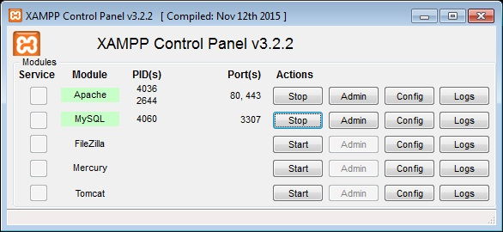

* **Entramos a MySQL Workbench y creamos el nuevo modelo rburiticap_aeropuerto**

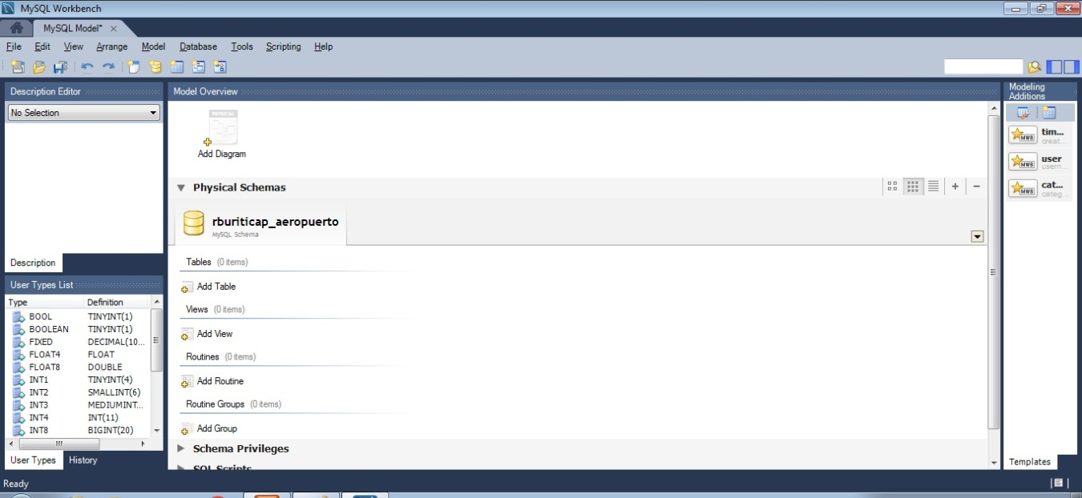

* **Comenzamos a crear las tablas**

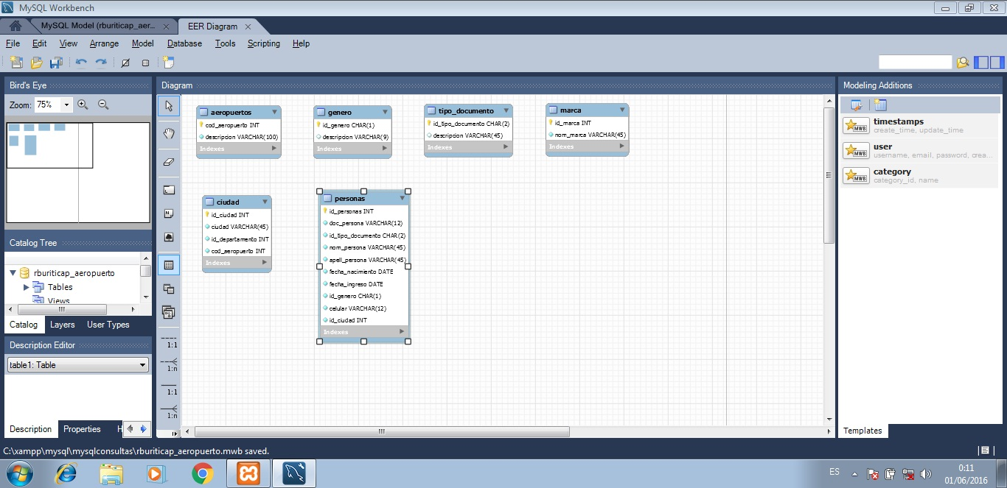

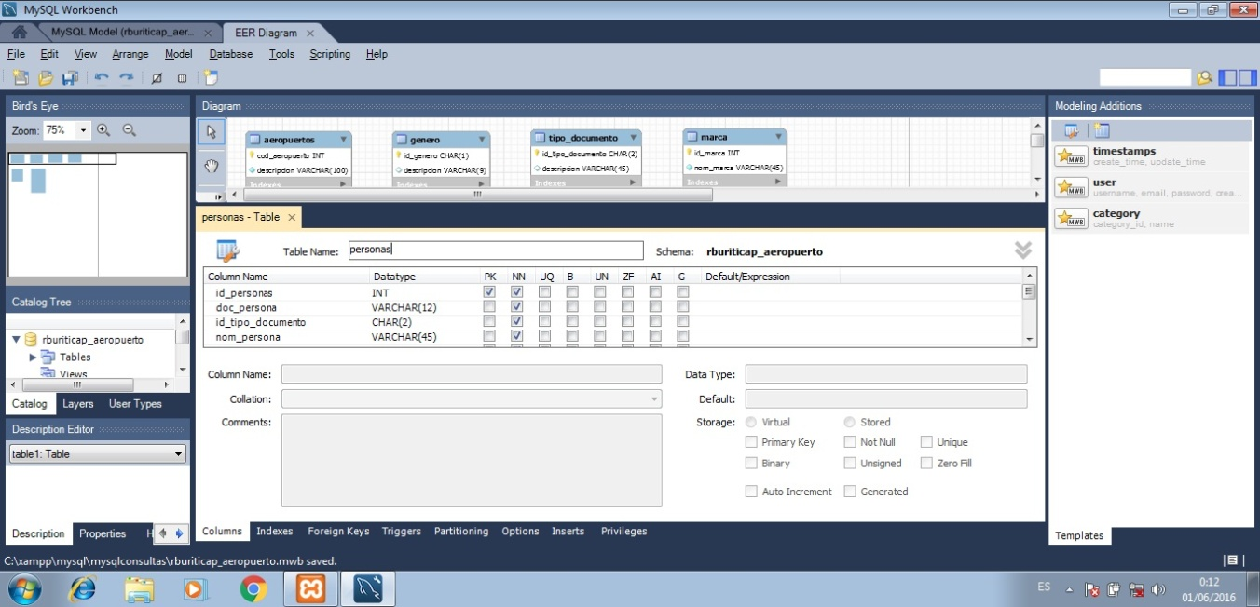

* **Creamos las Llaves Foráneas para que se creen las relaciones**

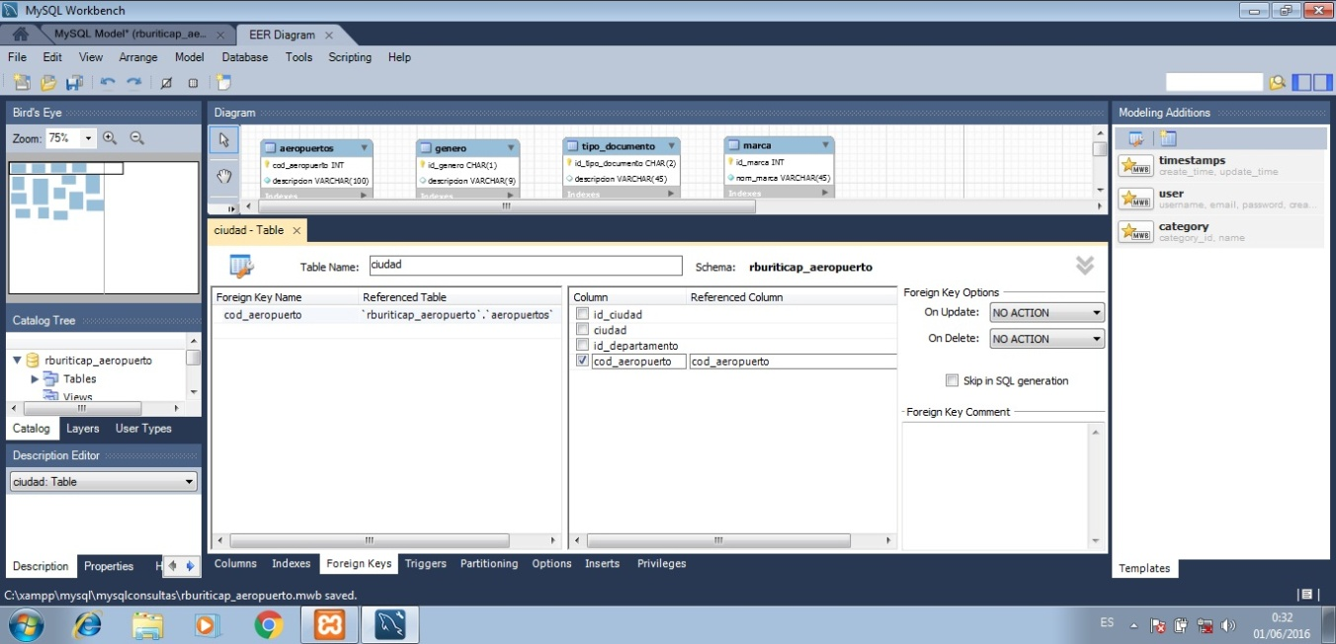

* **Modelo terminado**

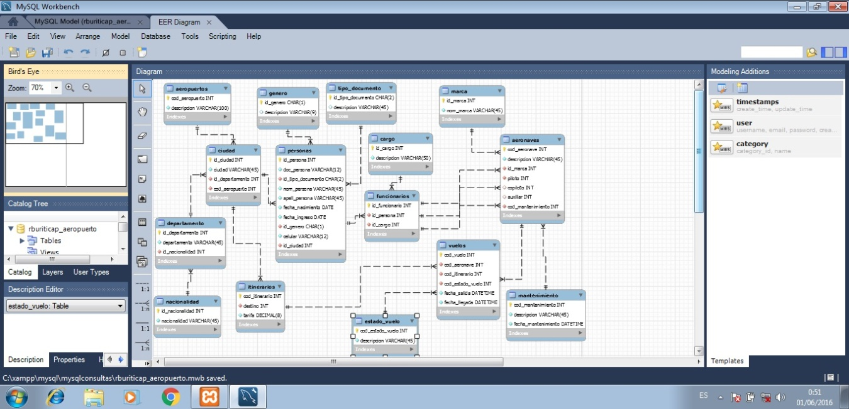

* **Vamos a Exportar el Script de SQL**

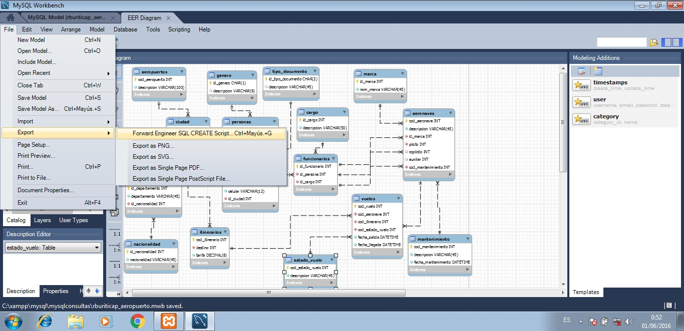

* **Creamos el archivo para el Script**

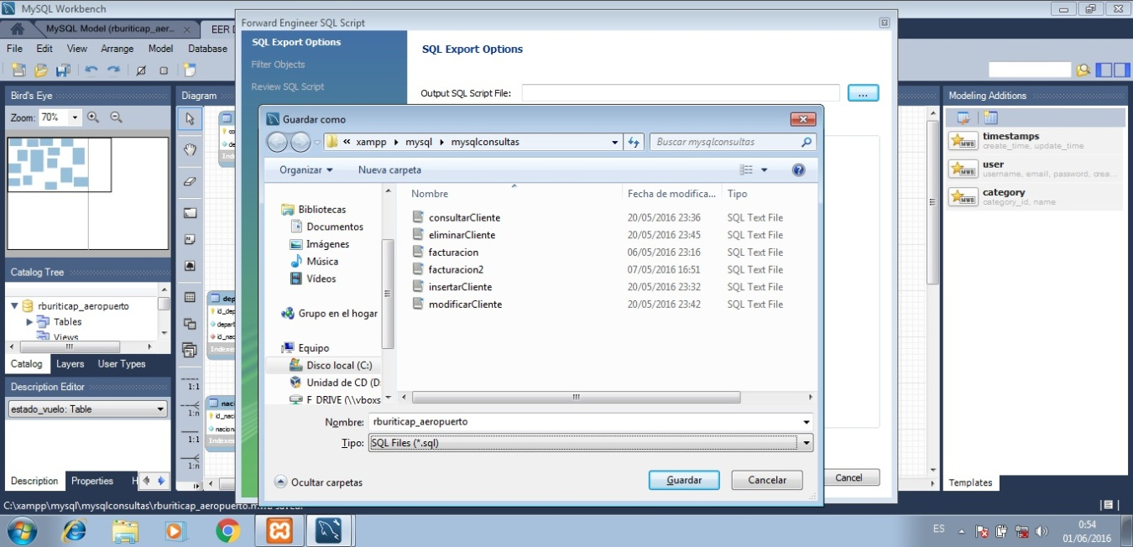

* **Vista previa del Script antes de exportarse**

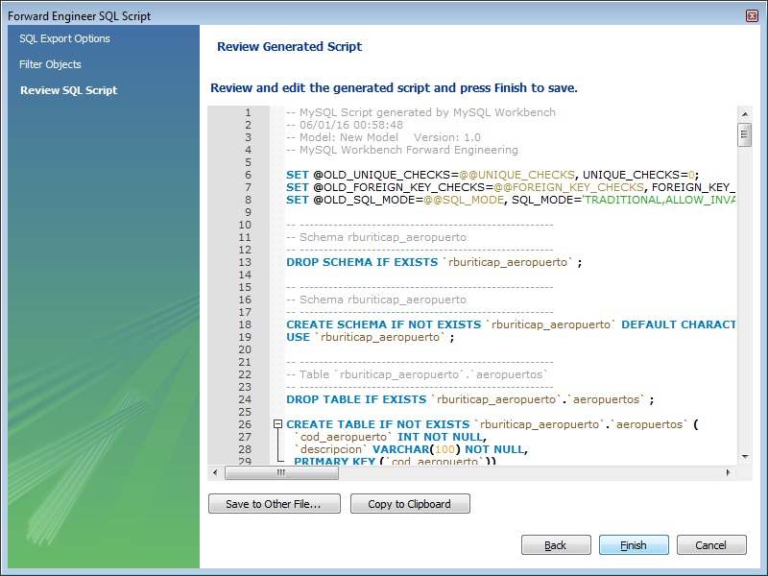

* **Entramos a nuestra conexión mysqlxampp creada previamente hacia el servidor mysql del xampp**

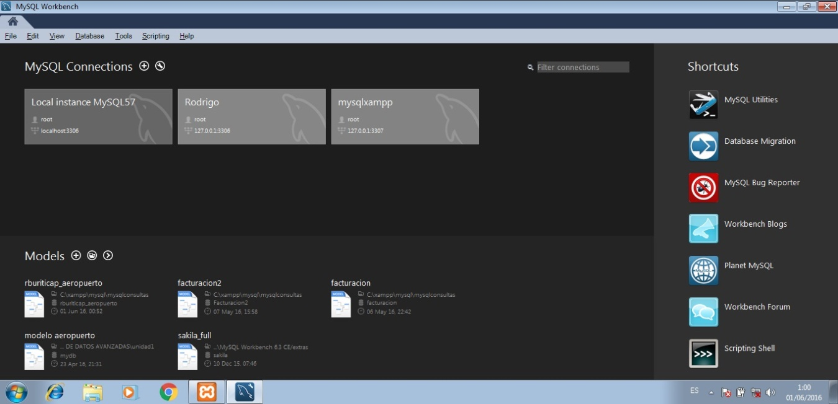

* **Abrimos el Script y lo ejecutamos**

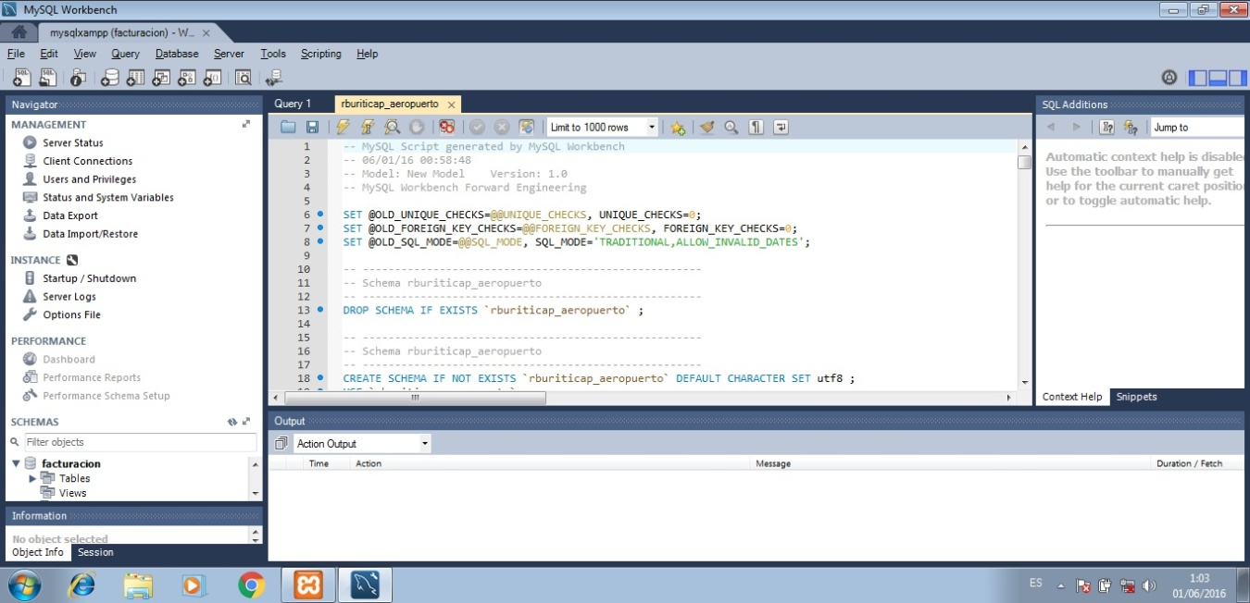

* **En Schemas verificamos que la BD esté creada**

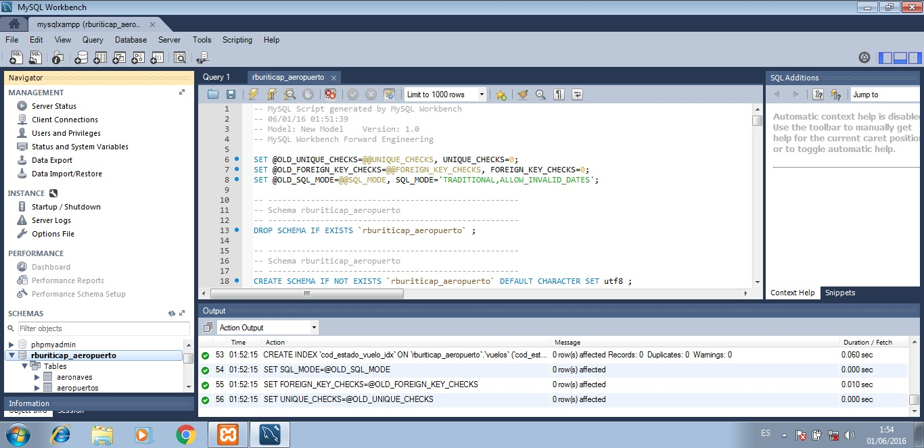

**INSERCIÓN DE VALORES EN LA BASE DE DATOS**

Para esto se utilizará la sentencia INSERT - INTO - VALUES, línea por línea para agregar los registros a las tablas

* **INSERCIÓN DE DATOS EN LA TABLA NACIONALIDADES**

INSERT INTO `rburiticap_aeropuerto`.`nacionalidad` (`id_nacionalidad`, `nacionalidad`) VALUES ('57', 'Colombia');

INSERT INTO `rburiticap_aeropuerto`.`nacionalidad` (`id_nacionalidad`, `nacionalidad`) VALUES ('56', 'Chile');

INSERT INTO `rburiticap_aeropuerto`.`nacionalidad` (`id_nacionalidad`, `nacionalidad`) VALUES ('54', 'Argentina');

INSERT INTO `rburiticap_aeropuerto`.`nacionalidad` (`id_nacionalidad`, `nacionalidad`) VALUES ('34', 'España');

INSERT INTO `rburiticap_aeropuerto`.`nacionalidad` (`id_nacionalidad`, `nacionalidad`) VALUES ('1', 'Estados Unidos');

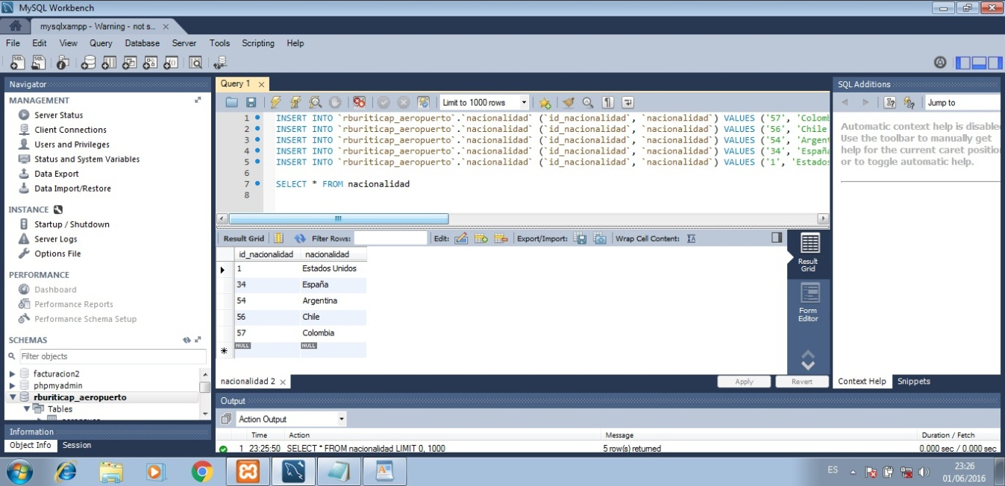

* **INSERCION DE DATOS EN LA TABLA DEPARTAMENTOS**

INSERT INTO `rburiticap_aeropuerto`.`departamento` (`id_departamento`, `departamento`, `id_nacionalidad`) VALUES ('5705', 'antioquia', '57');

INSERT INTO `rburiticap_aeropuerto`.`departamento` (`id_departamento`, `departamento`, `id_nacionalidad`) VALUES ('5776', 'valle del cauca', '57');

INSERT INTO `rburiticap_aeropuerto`.`departamento` (`id_departamento`, `departamento`, `id_nacionalidad`) VALUES ('5711', 'Bogota', '57');

INSERT INTO `rburiticap_aeropuerto`.`departamento` (`id_departamento`, `departamento`, `id_nacionalidad`) VALUES ('5708', 'Atlantico', '57');

INSERT INTO `rburiticap_aeropuerto`.`departamento` (`id_departamento`, `departamento`, `id_nacionalidad`) VALUES ('5713', 'Bolivar', '57');

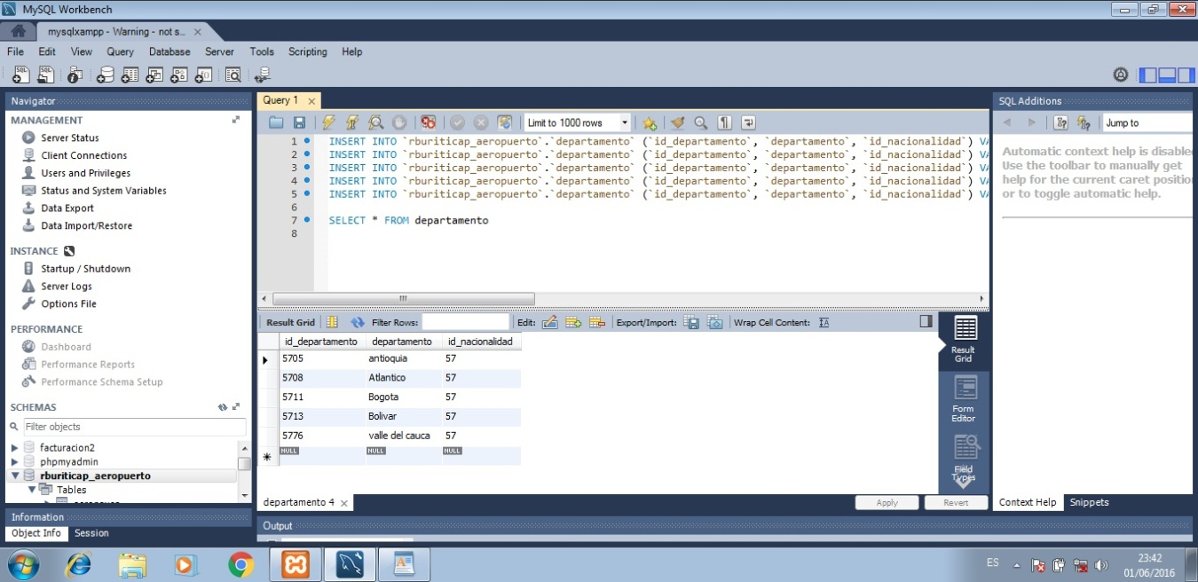

* **INSERCION DE DATOS EN LA TABLA AEROPUERTOS**

INSERT INTO `rburiticap_aeropuerto`.`aeropuertos` (`cod_aeropuerto`, `descripcion`) VALUES ('1', 'Olaya Herrera');

INSERT INTO `rburiticap_aeropuerto`.`aeropuertos` (`cod_aeropuerto`, `descripcion`) VALUES ('2', 'Ernesto Cortizos');

INSERT INTO `rburiticap_aeropuerto`.`aeropuertos` (`cod_aeropuerto`, `descripcion`) VALUES ('3', 'Rafael Nuñez');

INSERT INTO `rburiticap_aeropuerto`.`aeropuertos` (`cod_aeropuerto`, `descripcion`) VALUES ('4', 'El Dorado');

INSERT INTO `rburiticap_aeropuerto`.`aeropuertos` (`cod_aeropuerto`, `descripcion`) VALUES ('5', 'Alfonso Bonilla Aragon');

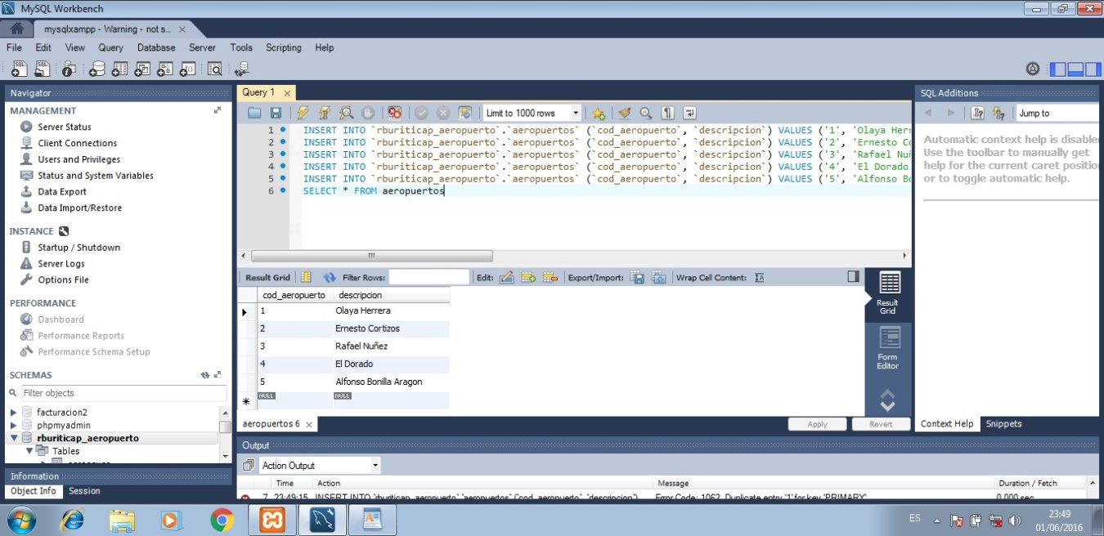

* **INSERCION DE DATOS EN LA TABLA CIUDADES**

INSERT INTO `rburiticap_aeropuerto`.`ciudad` (`id_ciudad`, `ciudad`, `id_departamento`, `cod_aeropuerto`) VALUES ('7601', 'Cali', '5776', '5');

INSERT INTO `rburiticap_aeropuerto`.`ciudad` (`id_ciudad`, `ciudad`, `id_departamento`, `cod_aeropuerto`) VALUES ('1301', 'Cartagena', '5713', '3');

INSERT INTO `rburiticap_aeropuerto`.`ciudad` (`id_ciudad`, `ciudad`, `id_departamento`, `cod_aeropuerto`) VALUES ('0801', 'Barranquilla', '5708', '2');

INSERT INTO `rburiticap_aeropuerto`.`ciudad` (`id_ciudad`, `ciudad`, `id_departamento`, `cod_aeropuerto`) VALUES ('0501', 'Medellin', '5705', '1');

INSERT INTO `rburiticap_aeropuerto`.`ciudad` (`id_ciudad`, `ciudad`, `id_departamento`, `cod_aeropuerto`) VALUES ('1101', 'Bogota', '5711', '4');

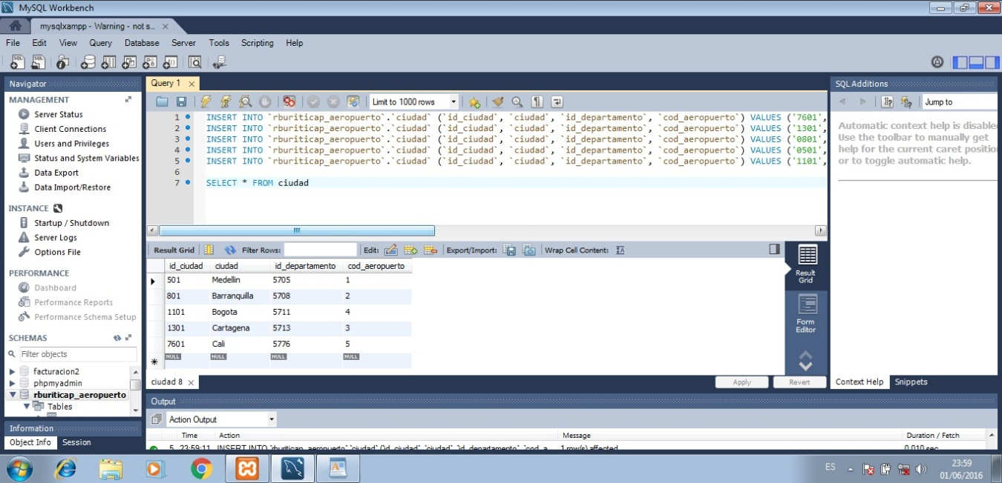

* **INSERCION DE DATOS EN LA TABLA ITINERARIOS**

INSERT INTO `rburiticap_aeropuerto`.`itinerarios` (`cod_itinerario`, `destino`, `tarifa`) VALUES ('1', '7601', '1');

INSERT INTO `rburiticap_aeropuerto`.`itinerarios` (`cod_itinerario`, `destino`, `tarifa`) VALUES ('2', '0501', '2');

INSERT INTO `rburiticap_aeropuerto`.`itinerarios` (`cod_itinerario`, `destino`, `tarifa`) VALUES ('3', '1101', '3');

INSERT INTO `rburiticap_aeropuerto`.`itinerarios` (`cod_itinerario`, `destino`, `tarifa`) VALUES ('4', '0801', '4');

INSERT INTO `rburiticap_aeropuerto`.`itinerarios` (`cod_itinerario`, `destino`, `tarifa`) VALUES ('5', '1301', '5');

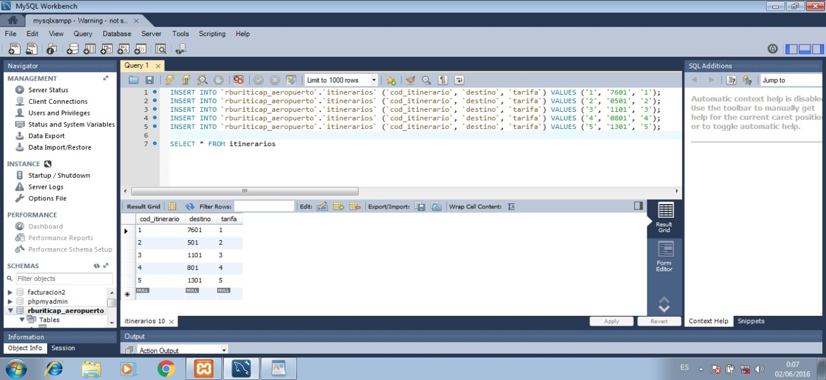

* **INSERCION DE DATOS EN LA TABLA GENERO**

INSERT INTO `rburiticap_aeropuerto`.`genero` (`id_genero`, `descripcion`) VALUES ('M', 'masculino');

INSERT INTO `rburiticap_aeropuerto`.`genero` (`id_genero`, `descripcion`) VALUES ('F', 'femenino');

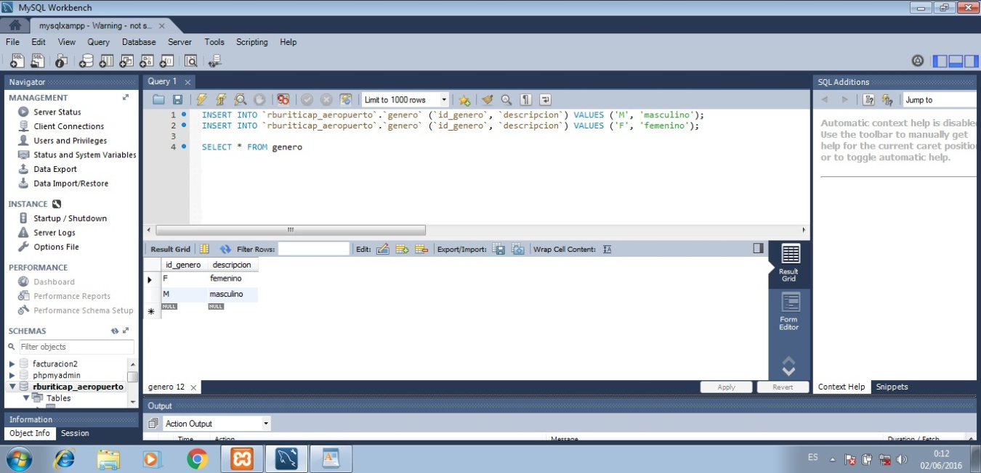

* **INSERCION DE DATOS EN LA TABLA TIPO_DOCUMENTO**

INSERT INTO `rburiticap_aeropuerto`.`tipo_documento` (`id_tipo_documento`, `descripcion`) VALUES ('CC', 'cedula de ciudadania');

INSERT INTO `rburiticap_aeropuerto`.`tipo_documento` (`id_tipo_documento`, `descripcion`) VALUES ('CE', 'cedula de extranjeria');

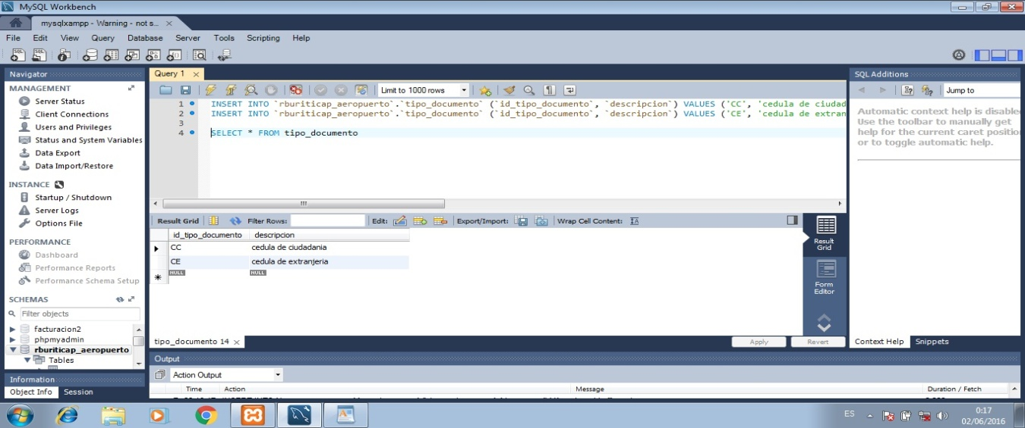

* **INSERCION DE DATOS EN LA TABLA PERSONAS**

INSERT INTO `rburiticap_aeropuerto`.`personas` (`id_persona`, `doc_persona`, `id_tipo_documento`, `nom_persona`, `apell_persona`, `fecha_nacimiento`, `fecha_ingreso`, `id_genero`, `celular`, `id_ciudad`) VALUES ('1', '94472151', 'CC', 'rodrigo', 'buritica', '1977-06-12', '2013-04-15', 'M', '3146162263', '7601');

INSERT INTO `rburiticap_aeropuerto`.`personas` (`id_persona`, `doc_persona`, `id_tipo_documento`, `nom_persona`, `apell_persona`, `fecha_nacimiento`, `fecha_ingreso`, `id_genero`, `celular`, `id_ciudad`) VALUES ('2', '1115080885', 'CC', 'victoria', 'muñoz', '1993-09-15', '2014-06-01', 'F', '3153140881', '0501');

INSERT INTO `rburiticap_aeropuerto`.`personas` (`id_persona`, `doc_persona`, `id_tipo_documento`, `nom_persona`, `apell_persona`, `fecha_nacimiento`, `fecha_ingreso`, `id_genero`, `celular`, `id_ciudad`) VALUES ('3', '94475842', 'CC', 'jaime', 'arzayus', '1979-08-19', '2013-01-03', 'M', '3173689006', '1101');

INSERT INTO `rburiticap_aeropuerto`.`personas` (`id_persona`, `doc_persona`, `id_tipo_documento`, `nom_persona`, `apell_persona`, `fecha_nacimiento`, `fecha_ingreso`, `id_genero`, `celular`, `id_ciudad`) VALUES ('4', '31144470', 'CC', 'myriam', 'paredes', '1970-02-13', '2000-09-01', 'F', '3172390570', '0801');

INSERT INTO `rburiticap_aeropuerto`.`personas` (`id_persona`, `doc_persona`, `id_tipo_documento`, `nom_persona`, `apell_persona`, `fecha_nacimiento`, `fecha_ingreso`, `id_genero`, `celular`, `id_ciudad`) VALUES ('5', '14899718', 'CC', 'jairo', 'dominguez', '1976-03-20', '2014-08-01', 'M', '3177842678', '1301');

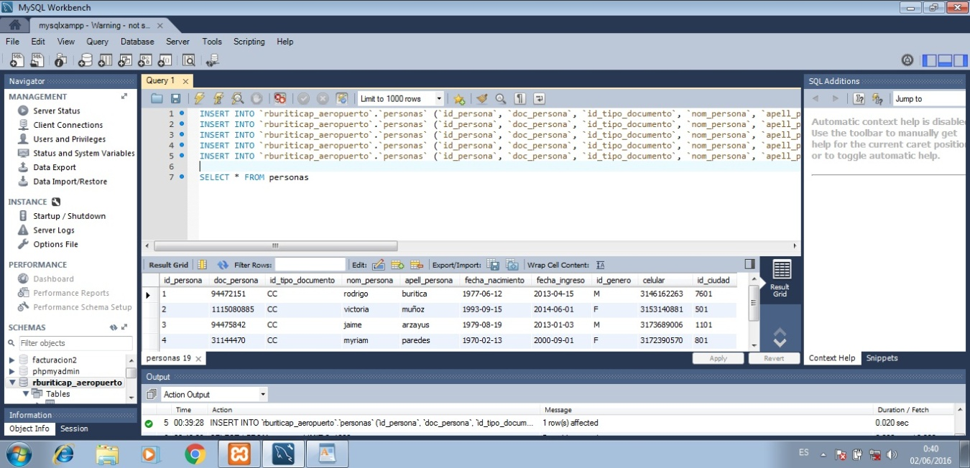

* **INSERCION DE DATOS EN LA TABLA CARGO**

INSERT INTO `rburiticap_aeropuerto`.`cargo` (`id_cargo`, `descripcion`) VALUES ('1', 'piloto');

INSERT INTO `rburiticap_aeropuerto`.`cargo` (`id_cargo`, `descripcion`) VALUES ('2', 'copiloto');

INSERT INTO `rburiticap_aeropuerto`.`cargo` (`id_cargo`, `descripcion`) VALUES ('3', 'auxiliar');

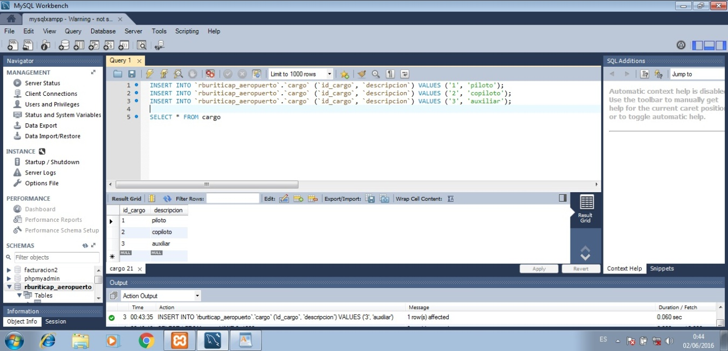

* **INSERCION DE DATOS EN LA TABLA FUNCIONARIOS**

INSERT INTO `rburiticap_aeropuerto`.`funcionarios` (`id_funcionario`, `id_persona`, `id_cargo`) VALUES ('1', '1', '1');

INSERT INTO `rburiticap_aeropuerto`.`funcionarios` (`id_funcionario`, `id_persona`, `id_cargo`) VALUES ('2', '2', '3');

INSERT INTO `rburiticap_aeropuerto`.`funcionarios` (`id_funcionario`, `id_persona`, `id_cargo`) VALUES ('3', '3', '1');

INSERT INTO `rburiticap_aeropuerto`.`funcionarios` (`id_funcionario`, `id_persona`, `id_cargo`) VALUES ('4', '4', '2');

INSERT INTO `rburiticap_aeropuerto`.`funcionarios` (`id_funcionario`, `id_persona`, `id_cargo`) VALUES ('4', '5', '2');

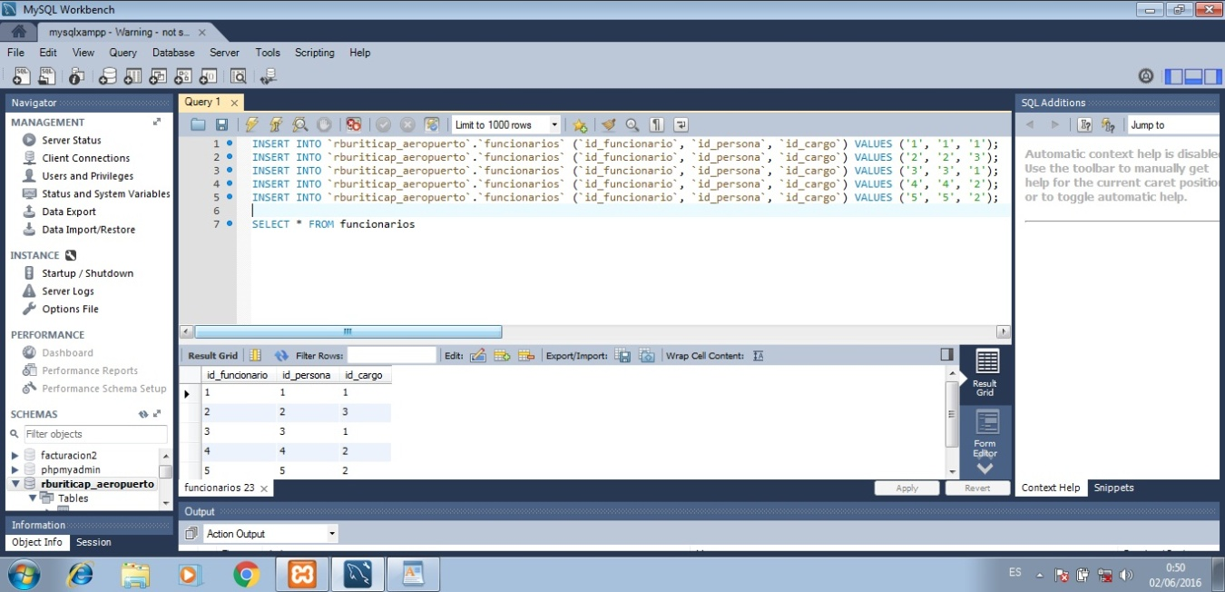

* **INSERCION DE DATOS EN LA TABLA ESTADO_VUELO**

INSERT INTO `rburiticap_aeropuerto`.`estado_vuelo` (`cod_estado_vuelo`, `descripcion`) VALUES ('1', 'Normal');

INSERT INTO `rburiticap_aeropuerto`.`estado_vuelo` (`cod_estado_vuelo`, `descripcion`) VALUES ('2', 'Retrasado');

INSERT INTO `rburiticap_aeropuerto`.`estado_vuelo` (`cod_estado_vuelo`, `descripcion`) VALUES ('3', 'Cancelado');

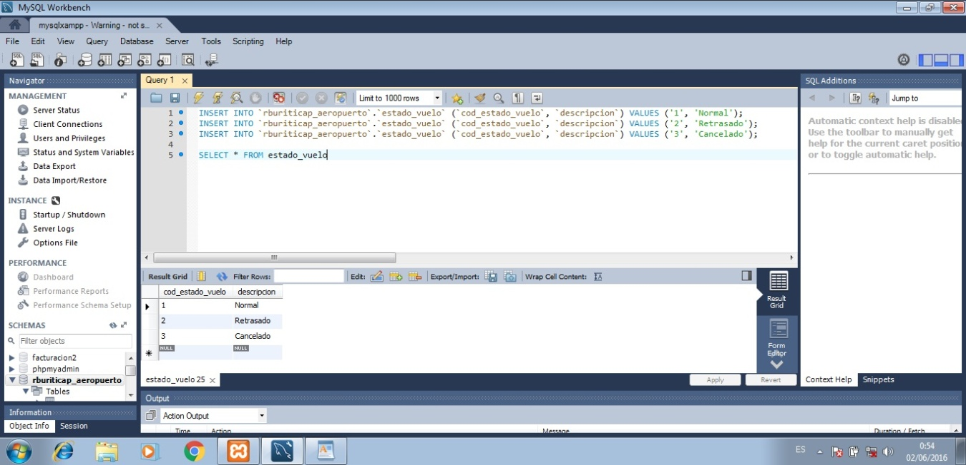

* **INSERCION DE DATOS EN LA TABLA MARCA**

INSERT INTO `rburiticap_aeropuerto`.`marca` (`id_marca`, `nom_marca`) VALUES ('1', 'boeing');

INSERT INTO `rburiticap_aeropuerto`.`marca` (`id_marca`, `nom_marca`) VALUES ('2', 'airbus');

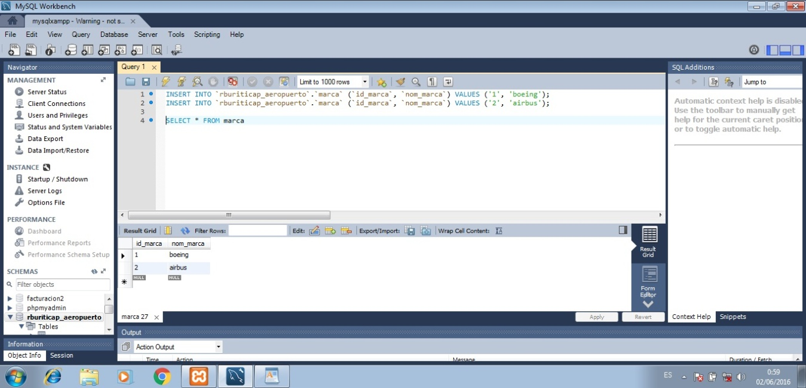

* **INSERCION DE DATOS EN LA TABLA MANTENIMIENTO**

INSERT INTO `rburiticap_aeropuerto`.`mantenimiento` (`cod_mantenimiento`, `descripcion`, `fecha_mantenimiento`) VALUES ('1', 'preventivo', '2016-01-15');

INSERT INTO `rburiticap_aeropuerto`.`mantenimiento` (`cod_mantenimiento`, `descripcion`, `fecha_mantenimiento`) VALUES ('2', 'preventivo', '2016-02-01');

INSERT INTO `rburiticap_aeropuerto`.`mantenimiento` (`cod_mantenimiento`, `descripcion`, `fecha_mantenimiento`) VALUES ('3', 'preventivo', '2016-03-01');

INSERT INTO `rburiticap_aeropuerto`.`mantenimiento` (`cod_mantenimiento`, `descripcion`, `fecha_mantenimiento`) VALUES ('4', 'preventivo', '2016-03-15');

INSERT INTO `rburiticap_aeropuerto`.`mantenimiento` (`cod_mantenimiento`, `descripcion`, `fecha_mantenimiento`) VALUES ('5', 'preventivo', '2016-04-01');

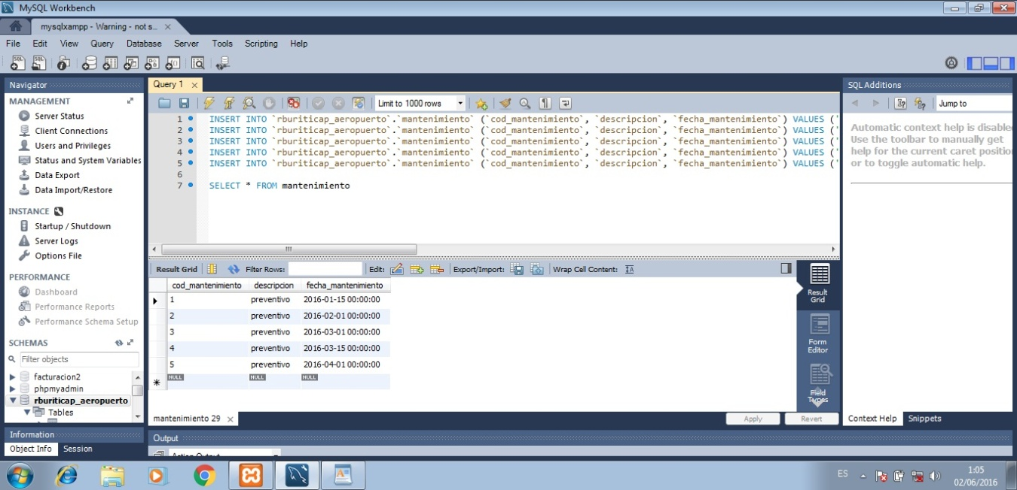

* **INSERCION DE DATOS EN LA TABLA AERONAVES**

INSERT INTO `rburiticap_aeropuerto`.`aeronaves` (`cod_aeronave`, `descripcion`, `id_marca`, `piloto`, `copiloto`, `auxiliar`, `cod_mantenimiento`) VALUES ('1', '100 pasajeros', '1', '1', '4', '2', '1');

INSERT INTO `rburiticap_aeropuerto`.`aeronaves` (`cod_aeronave`, `descripcion`, `id_marca`, `piloto`, `copiloto`, `auxiliar`, `cod_mantenimiento`) VALUES ('2', '50 pasajeros', '2', '3', '5', '2', '4');

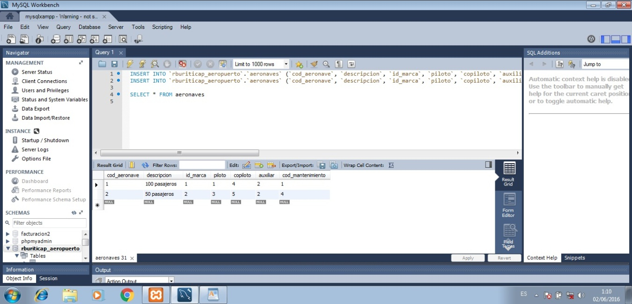

* **INSERCION DE DATOS EN LA TABLA VUELOS**

INSERT INTO `rburiticap_aeropuerto`.`vuelos` (`cod_vuelo`, `cod_aeronave`, `cod_itinerario`, `cod_estado_vuelo`, `fecha_salida`, `fecha_llegada`) VALUES ('1', '1', '1', '1', '2016-06-02 22:00', '2016-06-02 23:00');

INSERT INTO `rburiticap_aeropuerto`.`vuelos` (`cod_vuelo`, `cod_aeronave`, `cod_itinerario`, `cod_estado_vuelo`, `fecha_salida`, `fecha_llegada`) VALUES ('2', '2', '2', '1', '2016-06-02 22:30', '2016-06-02 23:15');

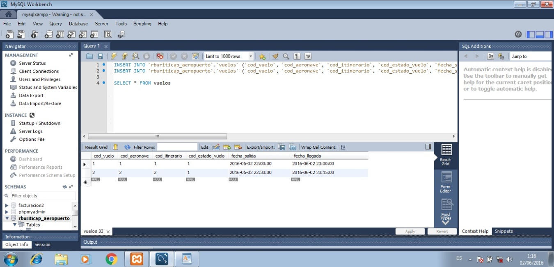

**ACTUALIZACION DE VALORES EN UNA TABLA**

Utilizamos la sentencia UPDATE - SET de la siguiente manera:

UPDATE nombre_tabla SET columna_a_modificar=nuevo_valor WHERE columna_de_condicion=valor_condicion;

Por ejemplo, en nuestro caso en la tabla "personas" tenemos a Jaime Arzayús, el cual tiene por número de cédula 94475842. Cambiaremos su apellido por Dominguez, así:

update personas set apell_persona='Dominguez' where doc_persona='94475842';

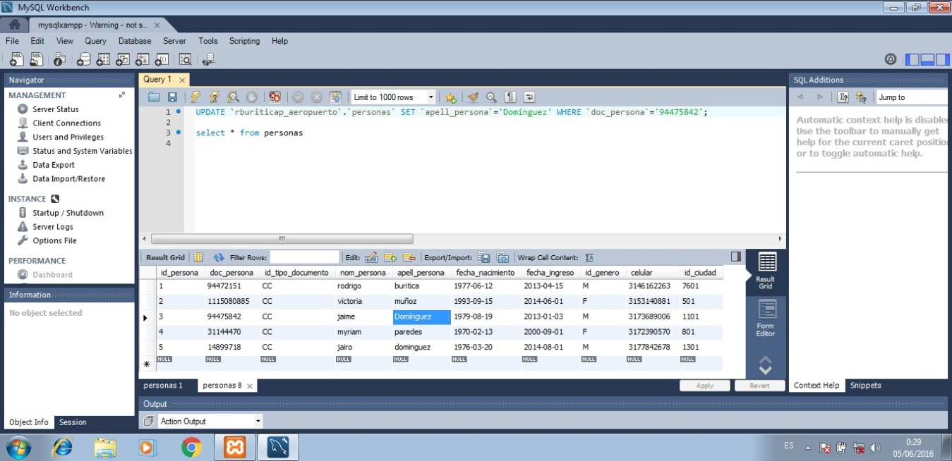

**CONSULTA SENCILLA**

Se utilizan las sentencias SELECT - FROM -WHERE de la siguiente manera:

SELECT columnas_a_mostrar FROM nombre_tabla WHERE condicion;

Ejemplo 1: Mostrar todos los datos de la tabla personas.

SELECT * FROM personas;

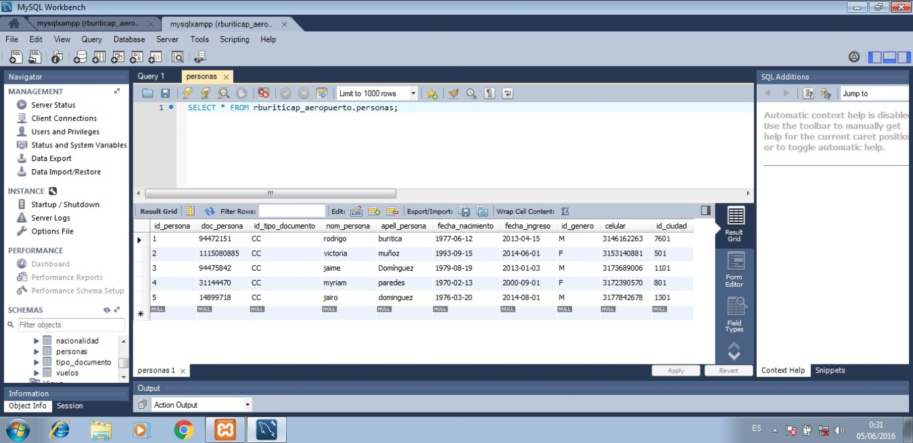

Ejemplo 2: Mostrar completo el registro de la persona cuya cedula es 94472151.

SELECT * FROM personas WHERE doc_persona='94472151';

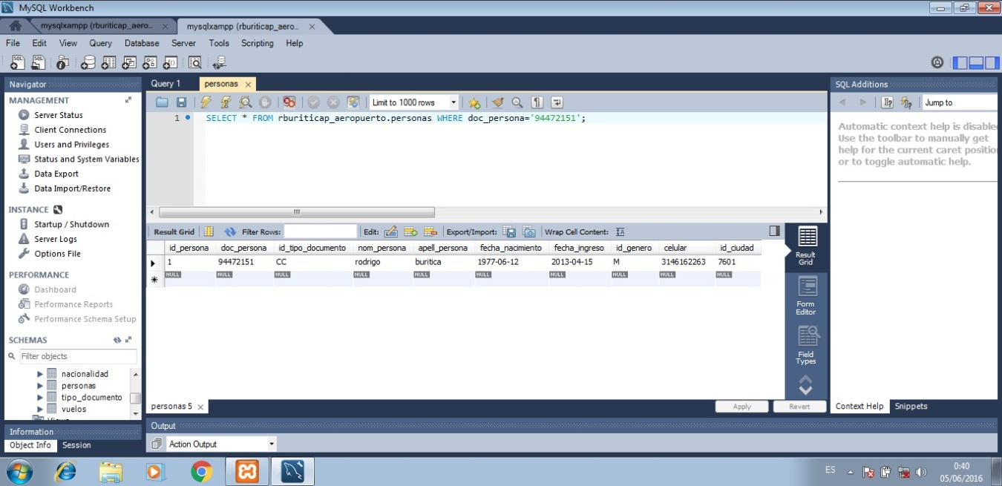

Ejemplo 3: Mostrar solo la cedula, el nombre y el apellido de la persona cuya cedula es 94472151.

SELECT doc_persona, nom_persona, apell_persona FROM personas WHERE doc_persona='94472151';

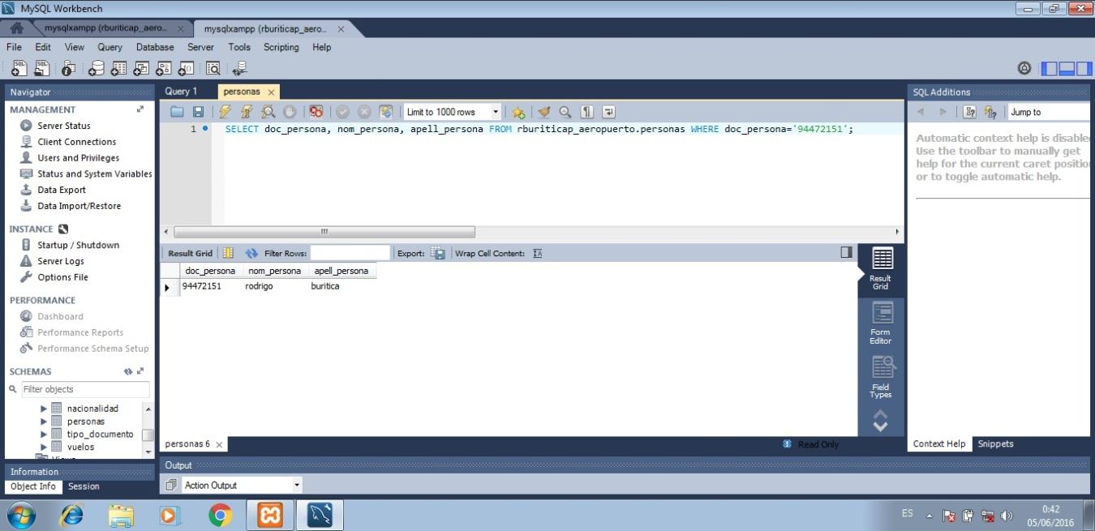

**CONSULTAS COMPUESTAS**

En este caso estamos llamando "consultas compuestas" a aquellas en que involucramos datos de dos o más tablas. Lo que es muy útil en casos como el siguiente, por ejemplo:

Si consultamos sencillamente la tabla funcionarios, tendremos algo así:

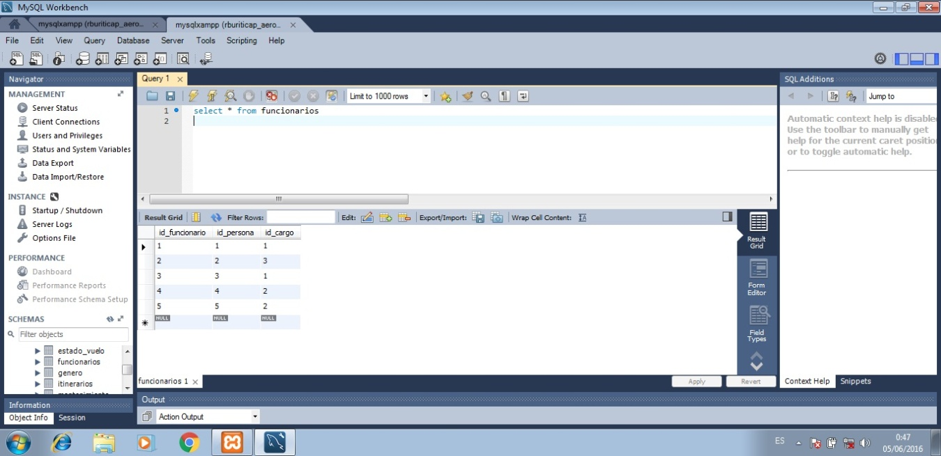

Entonces quisiéramos ver esta información, teniendo también el nombre y el apellido de esas personas y el nombre de esos cargos. Entonces utilizamos la sentencia INNER JOIN para agregar la tabla de personas y la tabla de cargo. La forma de utilizar esta sentencia es:

INNER JOIN tabla_a_agregar ON tabla_principal_consulta.columna_relacionada = tabla_a_agregar.columna_relacionada

Tendríamos algo así:

SELECT * FROM funcionarios

INNER JOIN personas ON funcionarios.id_persona=personas.id_persona

INNER JOIN cargo ON funcionarios.id_cargo=cargo.id_cargo

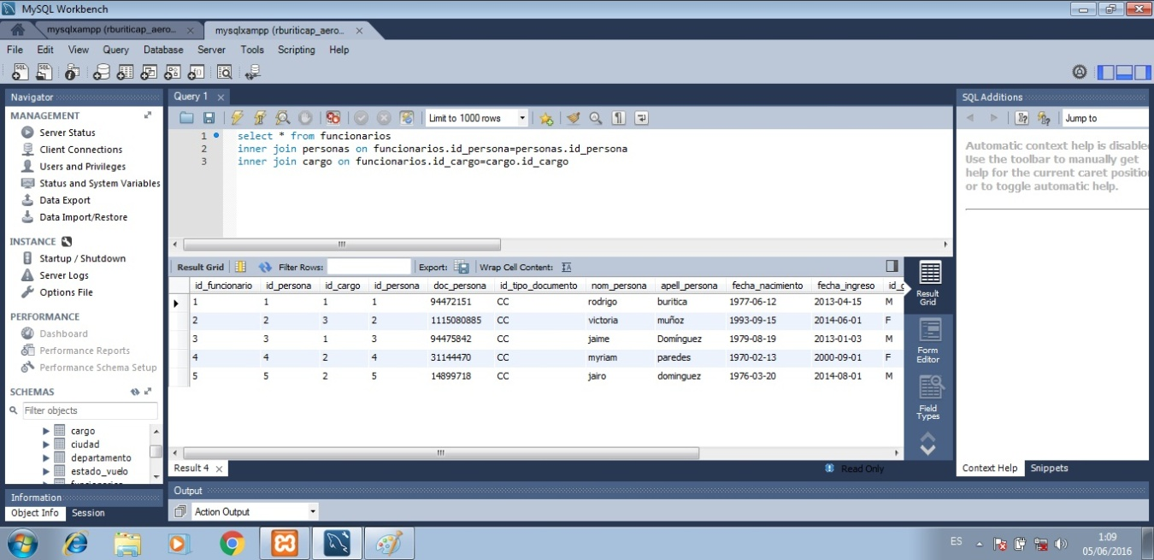

Lo que vemos es que nos está mostrando entonces todas las columnas de las 3 tablas para los datos que tienen relación entre ellas, pero nosotros solo queremos ver el id del funcionario, su cedula, su nombre, su apellido y el nombre de su cargo. Entonces haremos así:

SELECT id_funcionario, doc_persona, nom_persona, apell_persona, descripcion FROM funcionarios

INNER JOIN personas ON funcionarios.id_persona=personas.id_persona

INNER JOIN cargo ON funcionarios.id_cargo=cargo.id_cargo

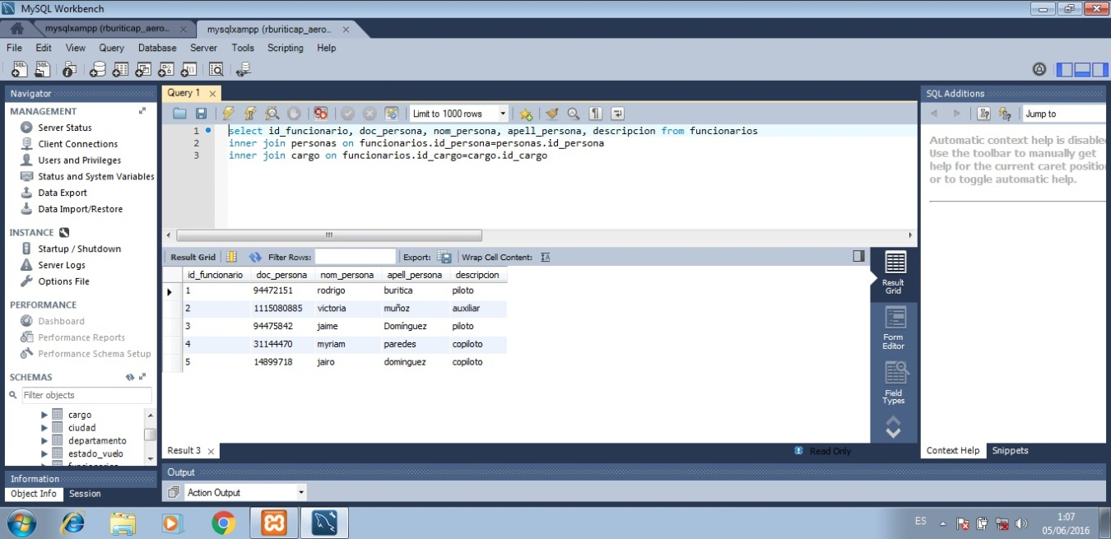

También podemos agregar el WHERE si por ejemplo solo queremos consultar esta información para el funcionario cuya cedula sea 94475842, así:

SELECT id_funcionario, doc_persona, nom_persona, apell_persona, descripcion FROM funcionarios

INNER JOIN personas ON funcionarios.id_persona=personas.id_persona

INNER JOIN cargo ON funcionarios.id_cargo=cargo.id_cargo

WHERE doc_persona='94475842'

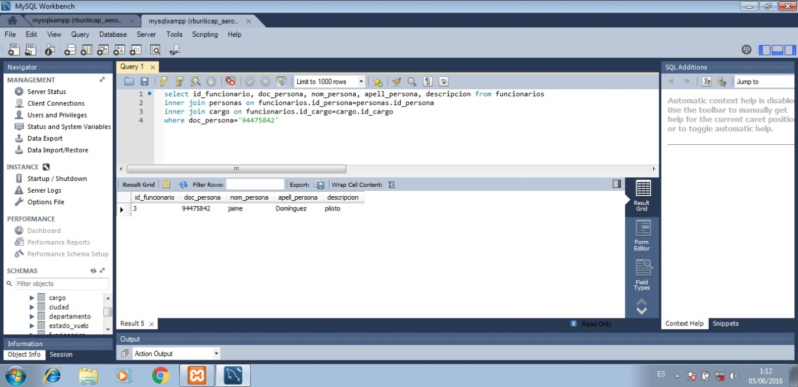

**ELIMINACIÓN DE REGISTROS**

Se utiliza la sentencia DELETE FROM - WHERE de la siguiente manera:

DELETE FROM tabla WHERE columna_condicion=valor_condicion

Por ejemplo, si queremos eliminar el segundo vuelo de la tabla vuelos, haríamos:

DELETE FROM vuelos WHERE cod_vuelo='2'

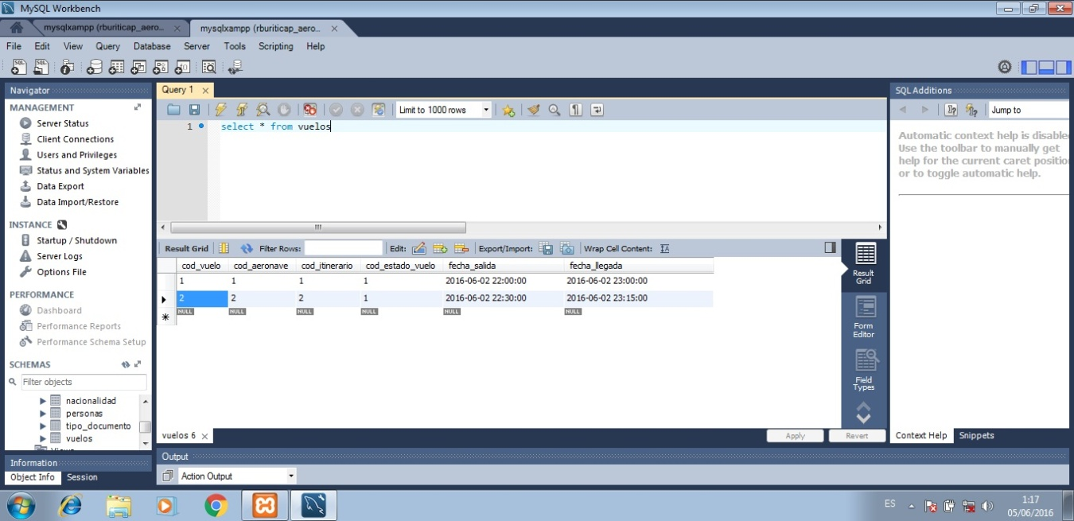

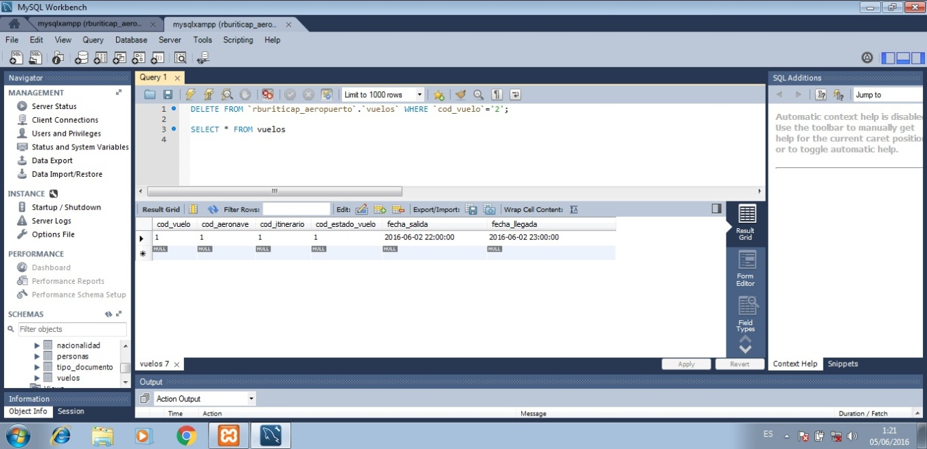

**CONCLUSIONES**

* Este lenguaje de MySQL es muy, muy similar al SQL server, ya que los comandos utilizados por este motor son iguales a los comando utilizados en el motor de SQL, por lo cual se hace muy amigable para un desarrollador que quiera migrar o comenzar a usar este motor de base de datos.

* El desarrollo de esta práctica nos permite recordar, implementar y utilizar estos comandos, ya que con el tiempo nos acostumbramos al uso del administrador de consultas o realizar los cambios directamente en las tablas que cuando vamos a presentar una entrevista o no contamos con esa herramienta nos es dificil la transacción de consultas con la base de datos.

**BIBLIOGRAFIA**

* Martín Escofet,Carme. El lenguaje SQL. P06/M2109/02149
* García, Alvaro E. Manual práctico de SQL orientado a SQL 7.0
* Oracle and/or affiliates. MySQL 5.0 Reference Manual. 1997-2011